МУНИЦИПАЛЬНОЕ БЮДЖЕТНОЕ ОБРАЗОВАТЕЛЬНОЕ УЧРЕЖДЕНИЕ ДОПОЛНИТЕЛЬНОГО ОБРАЗОВАНИЯ
ЦЕНТР ДЕТСКОГО ТВОРЧЕСТВА МР КУГАРЧИНСКИЙ РАЙОН
РЕСПУБЛИКИ БАШКОРТОСТАН

МАСТЕР-КЛАСС
на тему:
«Кукла из папье-маше»

Подготовила: Сайфуллина Айгуль Абдрашитовна

педагог дополнительного образования

МБОУ ДО ЦДТ

с. Мраково
2021 год
Назначение: предлагаем вам попробовать себя в творчестве и в дальнейшем своими руками сделать замечательную куклу из папье-маше;
Для детей кукла является игрушкой, а взрослым эти игрушки доставляют радость, вызывают добрую улыбку. А мы украшаем не только куклы, но и изготавливаем их своими руками из доступного материала.
Цели: Познакомить с изготовлением куклы в технике папье-маше на каркасе. Использовать некоторые технические приёмы в создании любой куклы, поделки, картины, сувенира и т.д. Повышение мастерства в процессе активного общения по освоению техники «Папье-маше".
Задачи:
1. Изучить технологическую последовательность и трудовые приемы изготовления куклы .
2. Развить творческие способности, пространственное воображение.
3. Воспитать мотивы труда, аккуратность, эстетический вкус.

Тема мастер-класса «Кукла из папье-маше».

Основные этапы работы.
1.Эскиз.
2 Голова
3. Прическа.
4. Кисти рук.
5. Карскас.
6. Декорирование.

Материал и инструменты для куклы из папье-маше.
1. проволока. воздушный шарик.
2. бумага.
3. мучной клейстер.
4. кисти.
5. пряжа.
6. кусачки.
7. бумажный скотч.
8. пищевая фольга.
9. нитки.
10. кружева.
11. глина.
12. наждачная бумага.
13. краски, пастель сухая.
14. клей момент прозрачный, ПВА.
16.картон – подставка.

Для создания данной работы понадобиться 1,5 месяца. Мои девочки 1-6 класса справились с этой работой на удивление качественно и с удовольствием!

Работать мы будем с мучным клейстером, поэтому необходимо знать рецепт.

В кастрюльку с толстым дном всыпьте 2 столовой ложки муки (пшеничной или ржаной). Добавьте пол стакана воды и тщательно перемешайте венчиком. Поставьте емкость на огонь, добавив два стакана кипяченной воды, размешивая массу до тех пор, пока не разобьются комочки, доведите заготовку до кипения. Затем снимите с огня и дайте остыть. Клейстер готов к работе! Хранить его можно в стеклянной или пластиковой посуде в холодильнике не более 2 суток. При комнатной температуре мучной клейстер для папье-маше портится очень быстро, буквально через 10-12 часов, поэтому варите его небольшими порциями на один день работы. На следующий раз лучше приготовить свежий материал.

Содержание:

1. Эскиз.
В первую очередь, эскиз даёт излить вашему сознанию поток мыслей на бумагу. Теперь вам уже не нужно будет второпях чертить чертёж или лепить, ваша мысль начала воплощаться и если личного времени не много — эскиз поможет вам вновь вернуться в то состояние вдохновения в котором вы были. Художники не только рисуют эскиз, но иногда и пишут словесное описание к задумке. Вам не обязательно рисовать в цвете, рисуйте как вам удобно. Есть множества видов эскизов: чёрно-белые, цветовые пятна, силуэты, цветная графика, живописные.
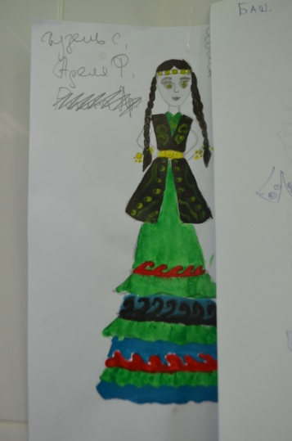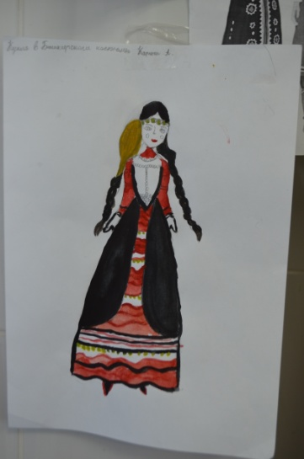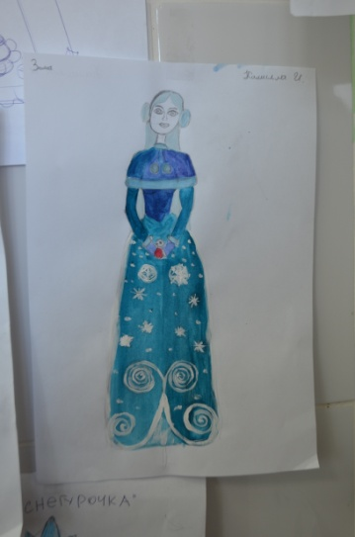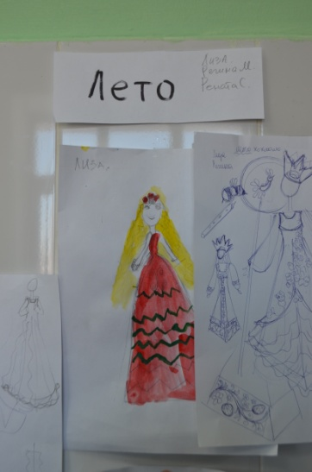

2.Голова.

1. Основа головы из папье-маше.
1-2 страницы газеты скомкать в шар, четверть газеты покрыть мучным клейстером и закатать в него комок из газеты. Чтобы максимально уменьшить трещины можно обмотать туалетной бумагой и сверху покрыть муч.клейстером, зажать комок в плотный шар, чтоб вышел лишний воздух, покатать в руках, чтоб образовать шаровидную форму (в зависимости от размера головы использовать нужное кол-во газеты. (сушить 2-3 дня).
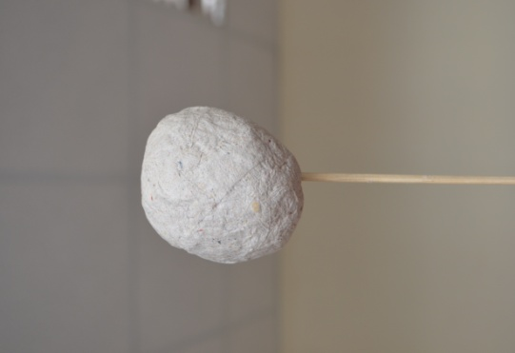

2. Покрыть основу пастой для лепки (глиной) (сушить 1 день).
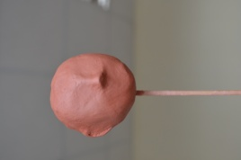
Ошкурить наждачной бумагой №0- №1
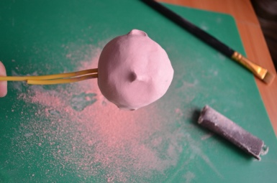

3. Покрасить белой водоэмульсионной краской (акриловой).
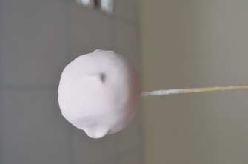

4. Покрыть телесного цвета колером.
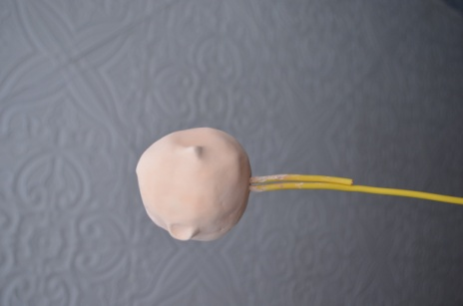

5. Роспись лица красками на водной основ.
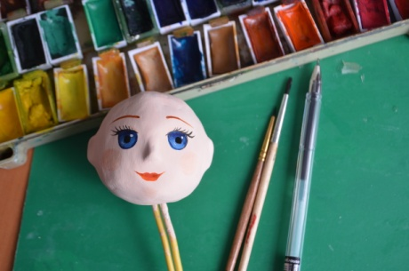

6. Можно сухой пастелью придать румяна.

3.Прическа.

1.Нарезать около 8-9 прядей (16 нитей) из пряжи и наклеить на голову по кругу макушки с помощью клея-момента кристалл.

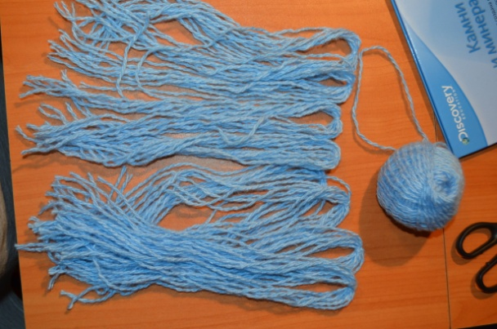

2. Создать прическу.
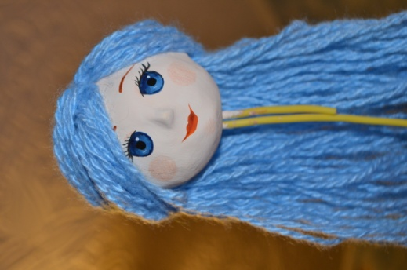

4. Кисти рук.

Длина кисти рук определяется размерами лица.
Каждый пальчик готовиться отдельно, обрабатываем папье-маше. Даем высохнуть. Соединяем все пальчики в ладонь, располагаем правильной позиции пальцы, закрепляем папье-маше. Сушим. Устанавливаем на рукав куклы.
Грунтуем белой краской ( акрил). Тонируем телесным цветом.

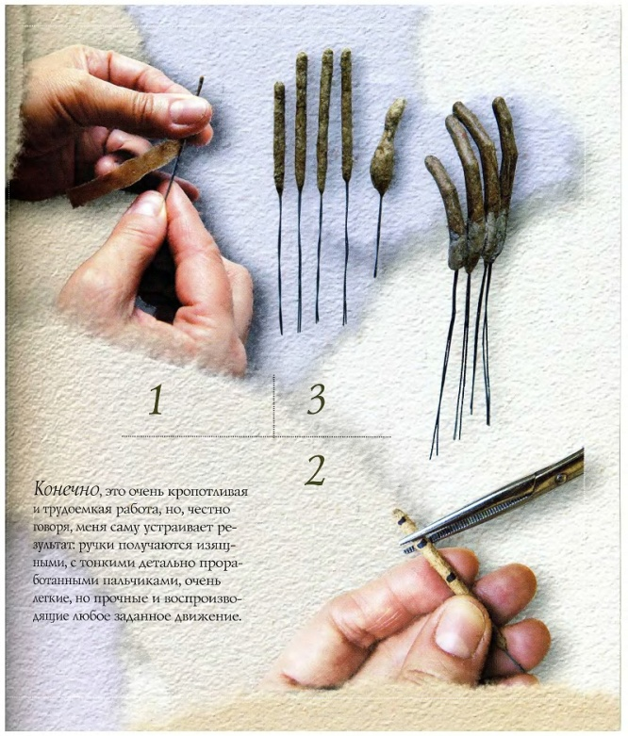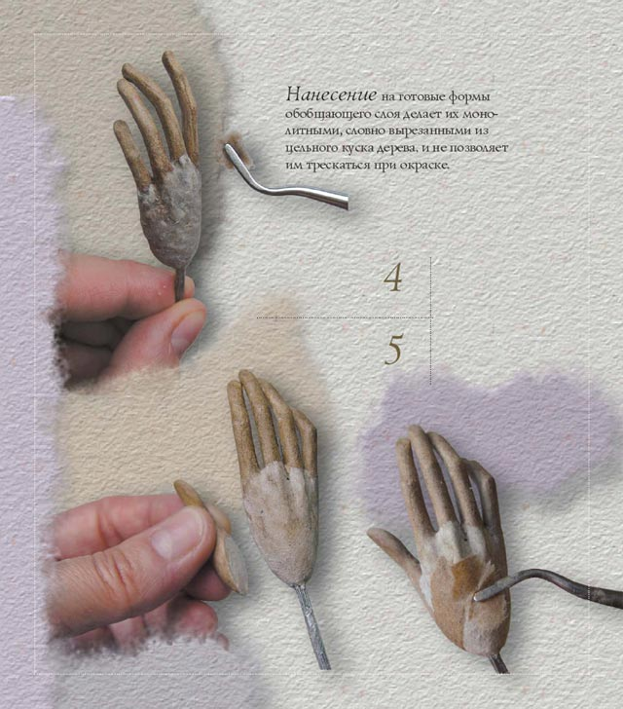

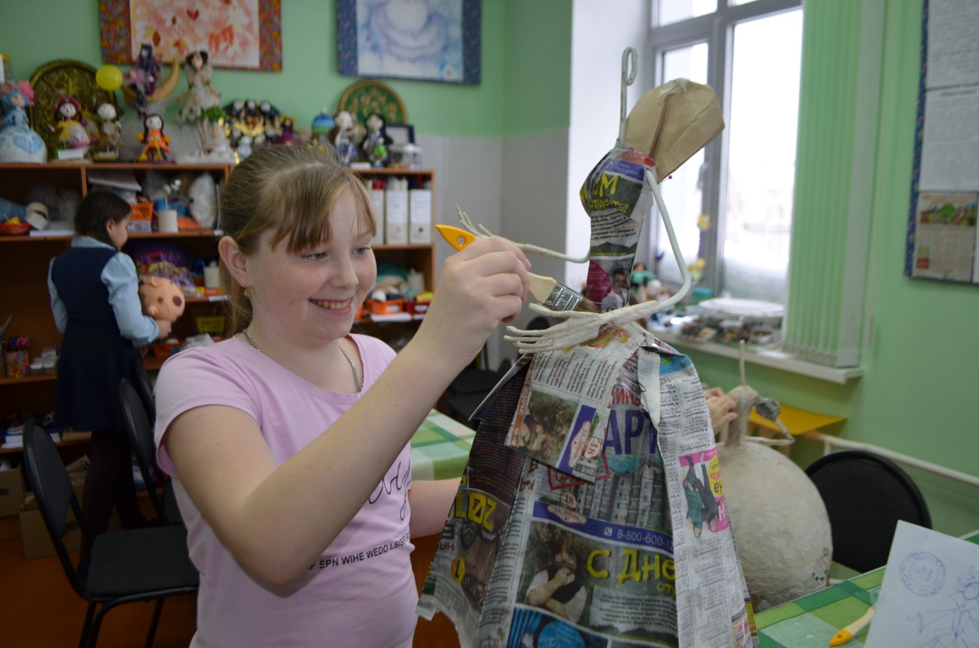

5.Каркас.

1. по эскизу создать каркас куклы из гибкой алюминиевой проволоки.
Соединить рукав из проволоки на скотч. Слепить из фольги туловище.

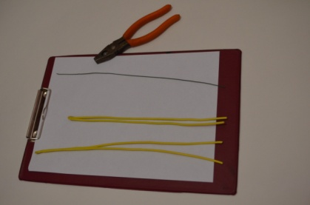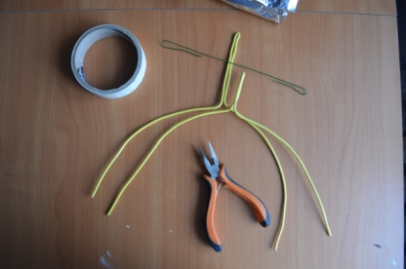

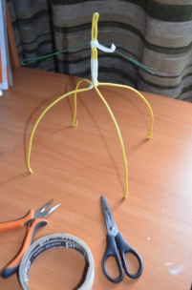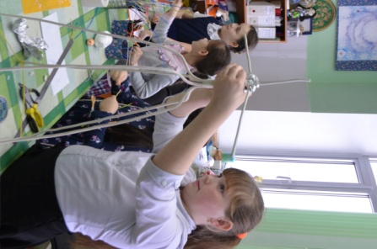

2.Намочить бумагу в горячей воде. Обклеить крупными кусками бумаги с мучным клейстером по периметру юбки в 2-3 слоя (серая упаковочная бумага). Дать высохнуть 1 сутки.
Туловище из фольги тоже покрыть слоем папье-маше.
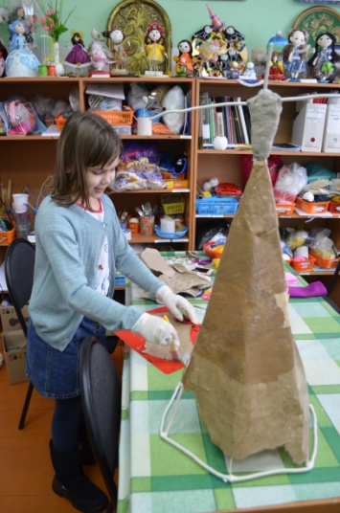

Добавить кисти рук к рукавам на бум скотч. Закрепить ниткой..
3. При необходимости придать объем рукава с помощью фольги. Обклеить рукава из бумаги с клейстером по эскизу. Можно использовать нитку, для затягивания манжет.

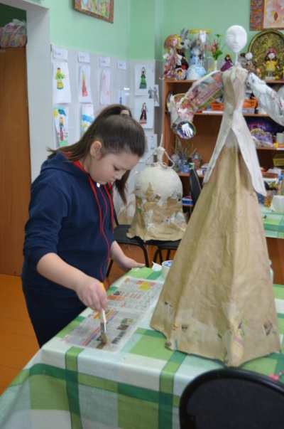

4.Теперь можно вырезать элементы узоров из кружевной ткани, вуали, тюли и т.п.
Их лучше наносить и фиксировать с клеем ПВА.
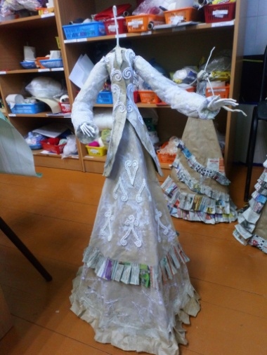

5.Форма и объем готовы. Работа в цвете.
Покрыть всё белой краской – это будет основа для последующих слоёв.

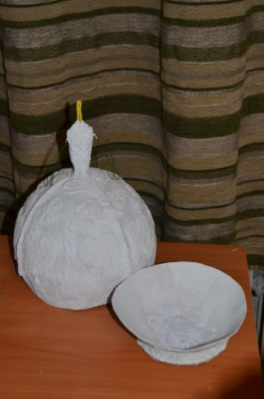

6.Залить всю работу одним основным цветом. Использовались аэрозольные краски.
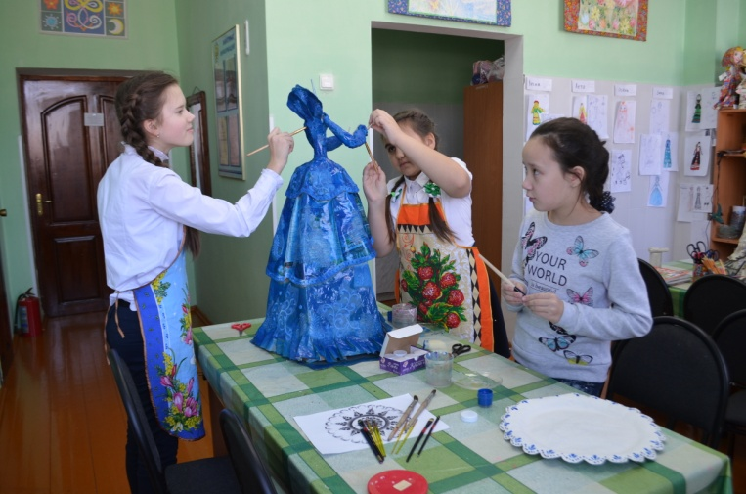

7.Теперь с помощью кисти или губки выделяем узоры из кружева.

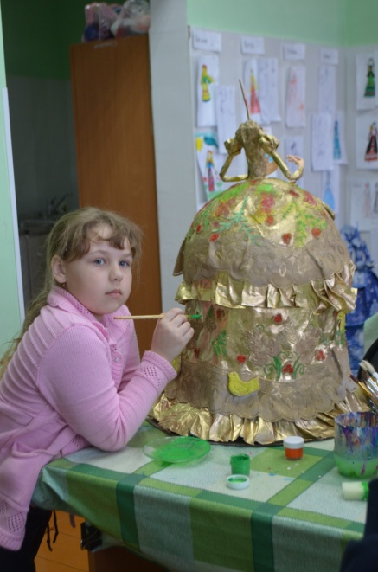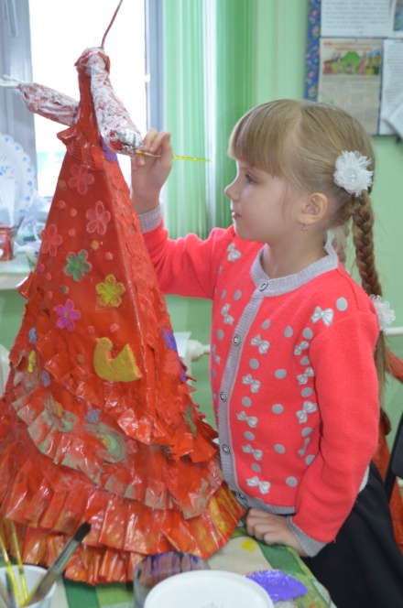

Установить голову. Сделать прическу. Декорировать паетками, бусами, лентой и мелкими дополнительными фигурками.

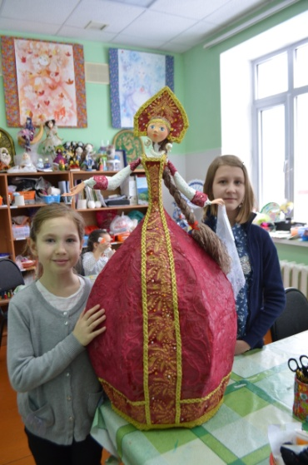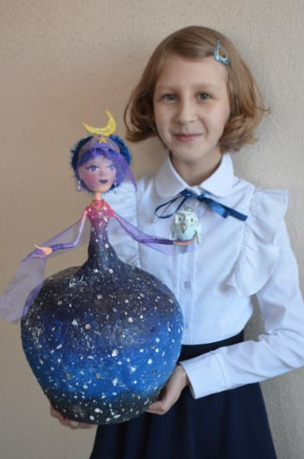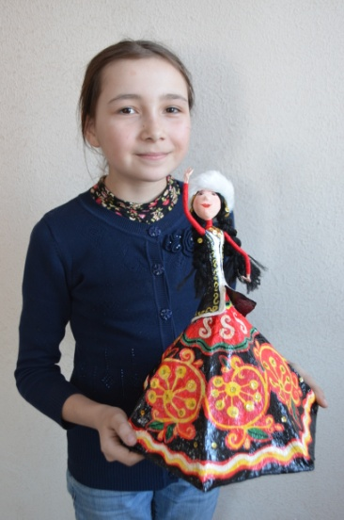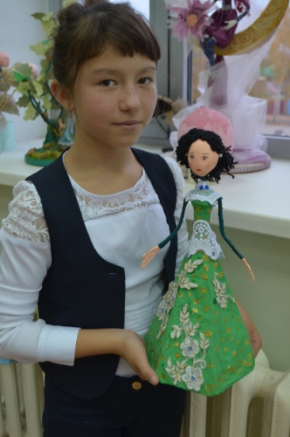

Работа готова! Желаю творческих успехов!

